

Правовую горячую линию проведут столичные Росреестр
и Роскадастр
12 декабря 2025 года с 10:00 до 12:00 (мск) в День Конституции РФ
столичные Росреестр и Роскадастр проведут телефонную горячую линию по оказанию правовой помощи населению в сделках с недвижимостью и защите от мошенников.
Эксперты подскажут, как проверить продавца квартиры и какие существуют меры защиты своего имущества от злоумышленников.
- Какие документы необходимы для регистрации собственности по наследству?
- На какую недвижимость можно использовать материнский капитал?
- Где получить невостребованные документы?
- Как оформить недвижимость в других регионах?
На эти и другие вопросы жителей столицы ответят:
Филиал ППК «Роскадастр» по Москве: 8 (495) 587-78-55 (доб. 24-44), Филиппова Екатерина Сергеевна, начальник юридического отдела.
Управление Росреестра по Москве: 8 (495) 957-69-56, Ивонин Владислав Александрович, заместитель начальника отдела правового обеспечения.
«Проведение консультаций в формате горячей линии позволяет гражданам разобраться в нововведениях, касающихся приобретения или оформления недвижимости. 12 декабря эксперты столичного Росреестра и Роскадастра помогут разобраться в каждом конкретном случае, а также дадут детальные разъяснения по всем интересующим вопросам», – добавил заместитель директора филиала ППК «Роскадастр» по Москве Алексей Некрасов.
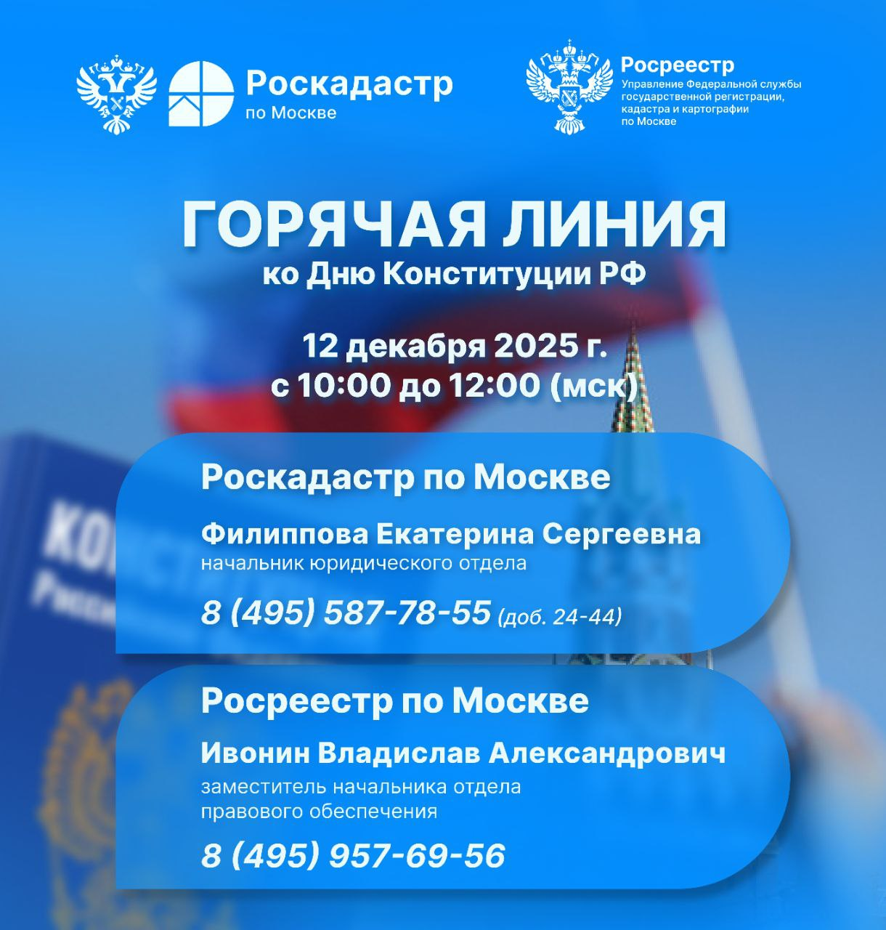

Контакты для СМИ
Пресс-служба Роскадастра по Москве
8 (495) 587-78-55 (вн.23-33)
press@77.kadastr.ru
kadastr.ru
Москва, шоссе Энтузиастов, д. 14

